

**MISSIONE DI ASSISTENZA E SUPPORTO IN LIBIA**

Il Comandante



**OGGETTO**: FIRST IMPRESSION REPORT – Visita congiunta COMMIASIT e Gen. C.A. AL ZAIN, 23/01/2023, D+125 e incontro con Gen. C.A. MOUSA, 24/01/2023, D+126

LOCALITÀ

**MISURATA**

COUNTER TERRORISM FORCE (CTF) Caserma 307 (MTT CC)

LIBYAN ARMY CENTRAL SECTOR HQ (MTT EI Genio)

LIBYAN ARMY ARTILLERY Caserma AL KARROUBA (MTT EI Artiglieria)

**AL KHOMS** – CENTRAL SECTOR HQ

PARTECIPANTI

- LIBICI:

23JAN23

Comandante CTF **Gen. C.A.** **Mohamed AL ZAIN**;

Mil. Int. (rappresentanteCMC ITALIA-LIBIA) **Gen. B. Hassan ALABBAD;**

24JAN23

Central Sector CHOT **Mohamed ABU AL ZAQIYA;**

Central Sector Commander **Gen. C.A. Mohamed MOUSA;**

- ITALIANI:

COMMIASIT Gen. B. Michele FRATERRIGO;

J7 Ten.Col. Alessandro PASSASEO;

Military Assistant COMMIASIT Magg. Marcello BIAVA.

1. **SINTESI**

I KLE in esame sono stati organizzati a corollario della visita di COM MIASIT agli MTT dei **Carabinieri** e dell’**Esercito Italiano** attualmente impegnati nell’area di MISURATA. Lo scopo della visita era di osservare congiuntamente con i *key player* interessati il recente incremento (fondamentale per la linea di sforzo perseguita *gain local consensus-*LoE) delle attività di cooperazione a favore di reparti dislocati a MISURATA.

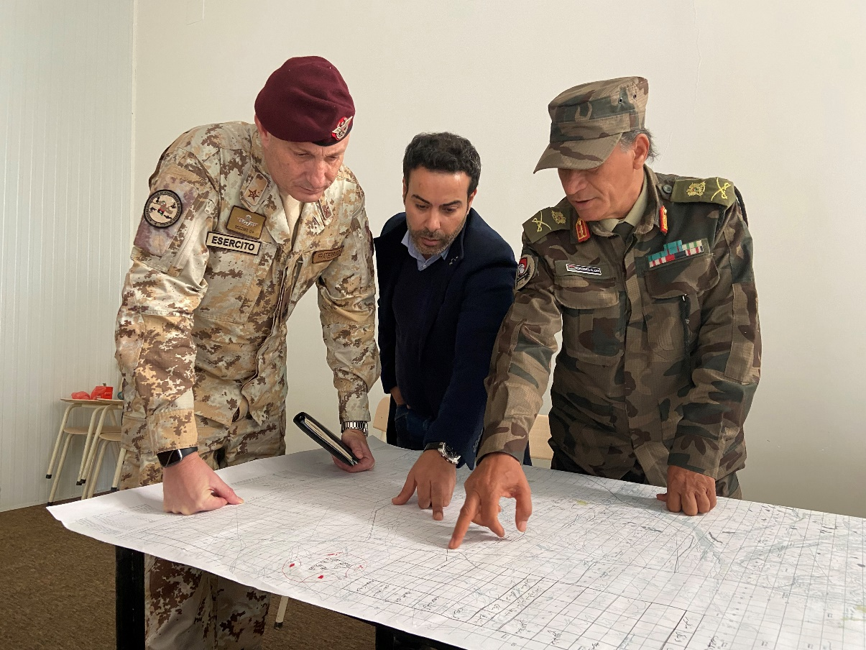

*Il Gen. AL ZAIN illustra al COM MIASIT il concetto di manovra dell’artiglieria preparato per un’attività addestrativa presso la Caserma 307. I corsi teorici di impiego e coordinamento del fuoco condotti in proprio dalla CTF potrebbero beneficiare della presenza dei MTT specialistici dell’artiglieria già presenti in T.O. MISURATA, 23JAN23, Foto MIASIT.*

MISURATA, 23 gennaio 2023

La visita è iniziata con un incontro a porte chiuse con il Gen. AL ZAIN al quale ha preso parte anche il Gen. ALABBAD, delegato della *Military Intelligence* (MI). AL ZAIN ha espresso grossa soddisfazione per i corsi in atto auspicando che il livello della proposta venga progressivamente adeguato alle crescenti esigenze della CTF, elevandolo per raggiungere la formazione di un numero di operatori, selezionato e formato per impieghi definiti “da forze speciali”. Questa formula di *capacity building* “completo” del personale della CTF include moduli specialistici erogabili dallo stesso MTT COFS.

Tra le attività offerte:

* *Company Intelligence Support Team Course* (COIST)/Advanced Infantry Course, previsto per discenti selezionati, sia per le unità dislocate a TRIPOLI sia a MISURATA (con due attività, una per semestre, su 4 settimane), con istruttori effettivi a MIASIT;
* *Self Defense Close Combat Course*/Metodo di Combattimento Militare (MCM), previsto da Piano di Cooperazione per la sola CTF, è stato proposto anche al Gen. MOUSA che si è mostrato molto interessato. Eventuale classe mista (CTF/Regione Militare Centrale) e potrebbe essere condotto a MISURATA presso la Caserma 307;
* *Amphibious training* richiesto da CTF (già approvato in sede di CMC), l’attività è suddivisa in moduli, non necessariamente consecutivi ma attivabili a seconda della richiesta, da condursi a cura di un MTT COFS. Questi sono:
* *Special Ops* basico (6 settimane);
* Operatore FOS (11 settimane);
* *Maritime/Urban Special OPS* (9 settimane);
* *Hostage Release Ops* (9 settimane);
* Modulo anfibio (10 settimane);

Successivamente il COM MIASIT ha visitato l’MTT dei Carabinieri impegnato nell’erogazione del corso *VIP MILITARY ESCORT PLANNING BASIC TRAINING* alla CTF, Mil. Int. e un’aliquota di personale dell’Air Defense, dove ha assistito ad una breve dimostrazione pratica delle capacità acquisite dai discenti. Una visita alle infrastrutture della base tra cui una palestra, appena realizzata, che si presterebbe per condurre i previsti corsi di Metodo di Combattimento Militare (MCM).

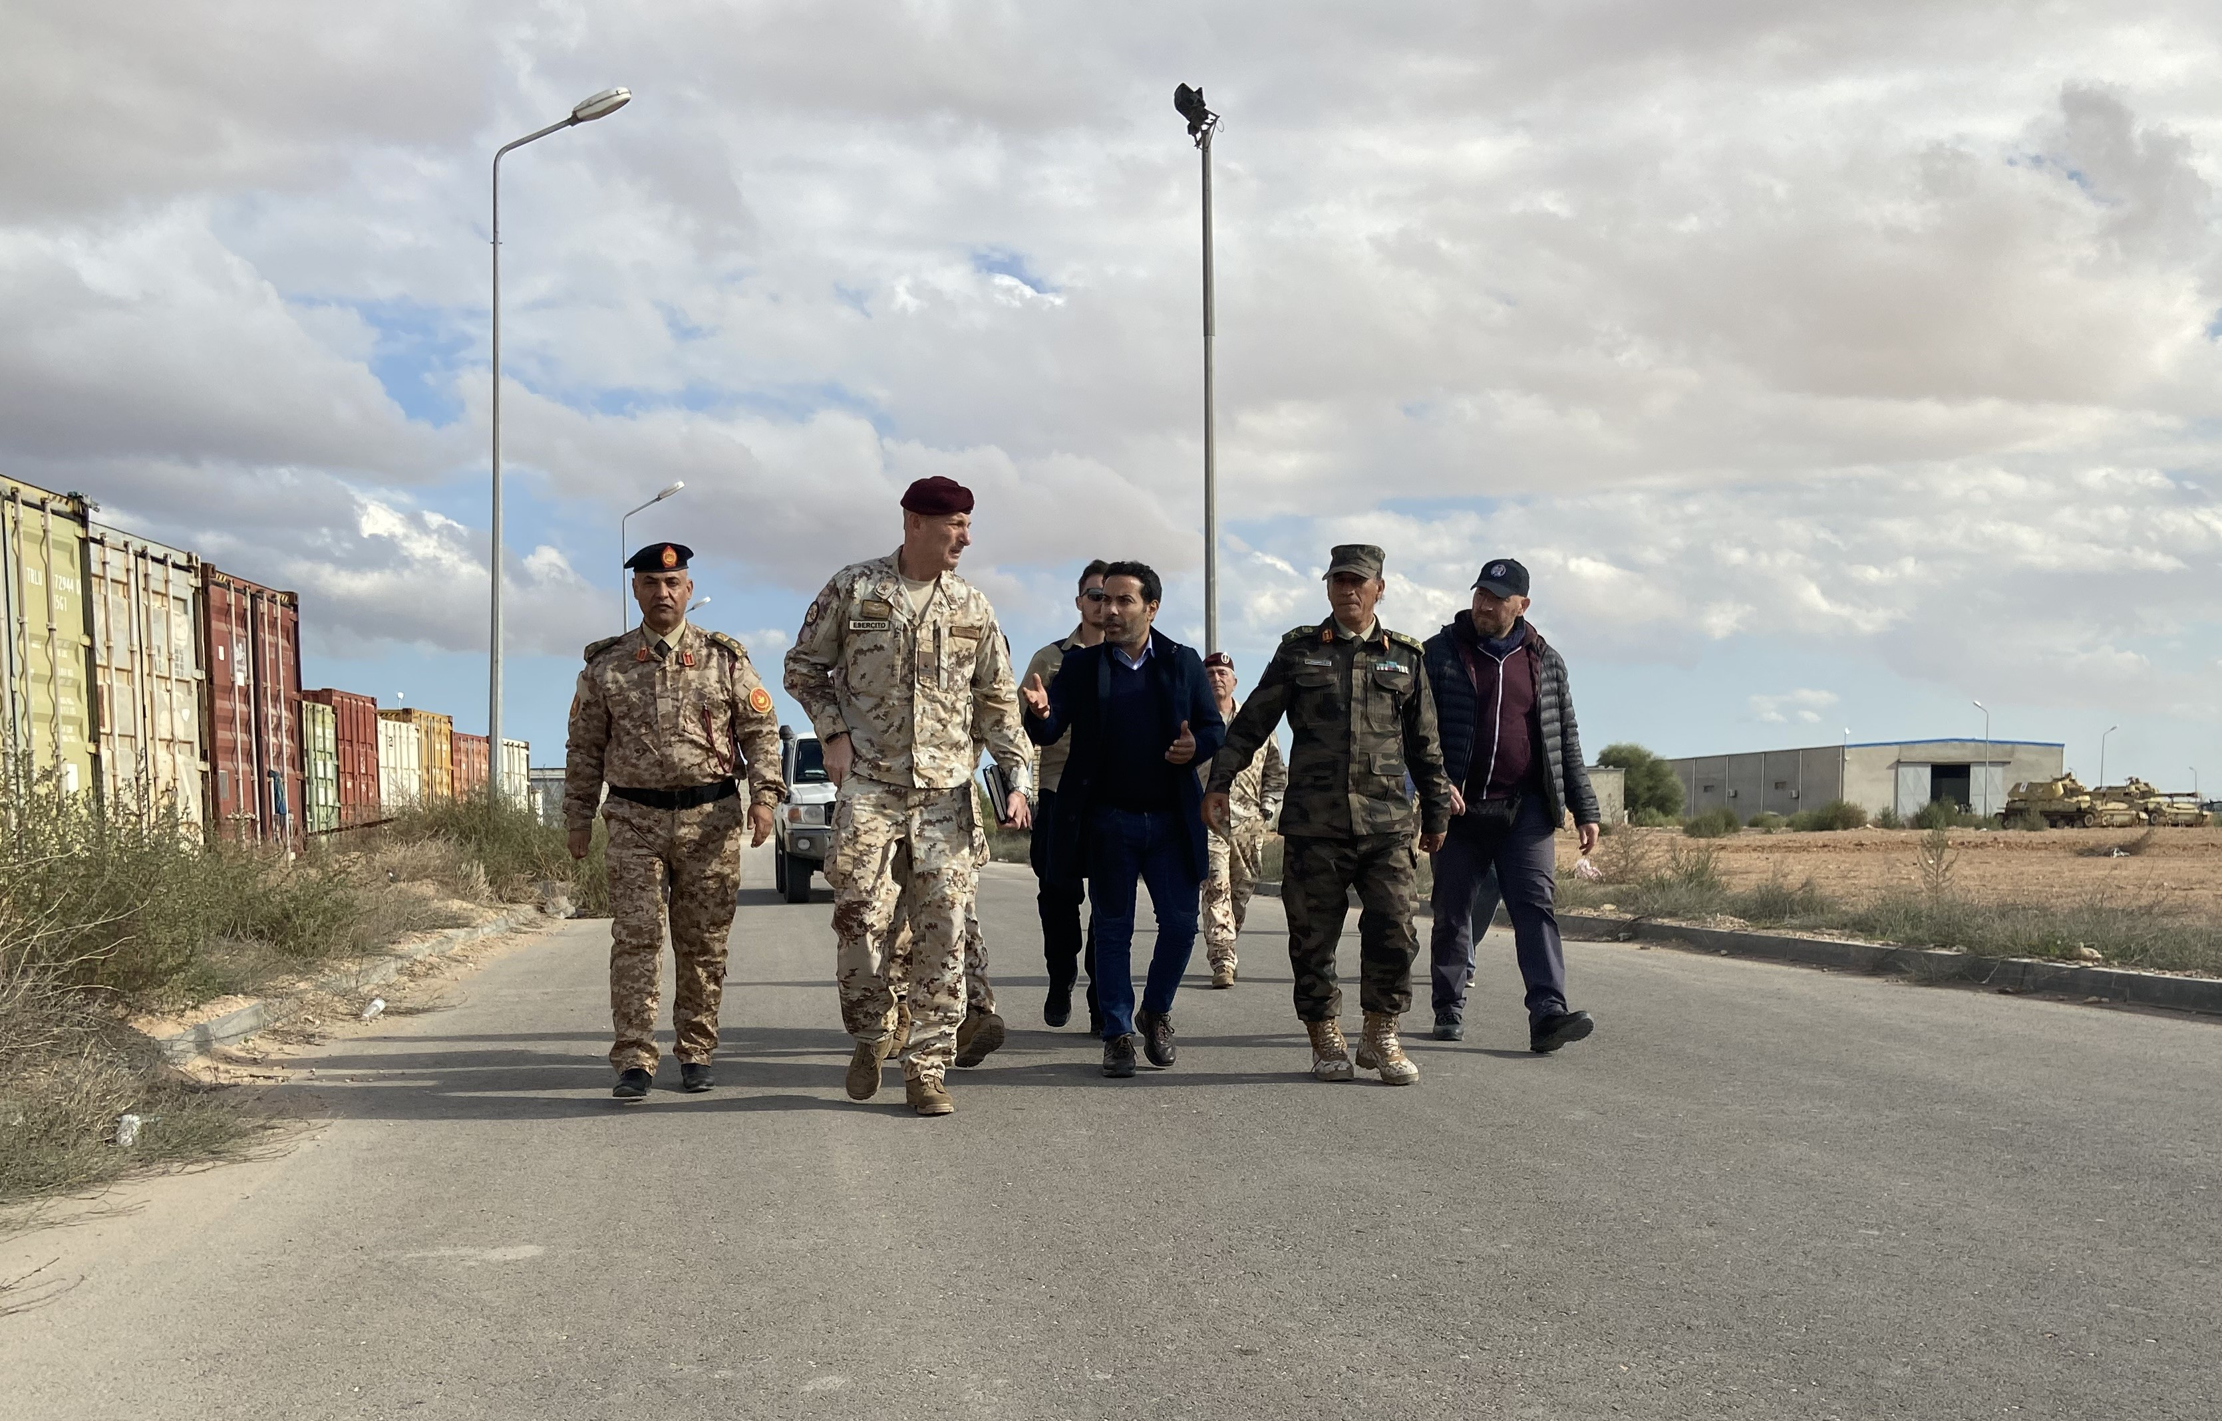

*Il Gen. AL ZAIN e Gen. ALABBAD della Mil.Int. mostrano le facilities della Caserma 307 della CTF al COM MIASIT. La visita alle attività addestrative in corso nel misuratino ha fornito l’opportunità di valutare le condizioni di alcune delle infrastrutture messe a disposizione dalla controparte (./.)*

*per la conduzione delle attività di cooperazione. Nonostante alcune strutture portino ancora i segni dei combattimenti occorsi, si osserva che lavori di profonda ristrutturazione e ricondizionamento delle aree sono in corso ovunque. MISURATA, 23JAN23, Foto MIASIT.*

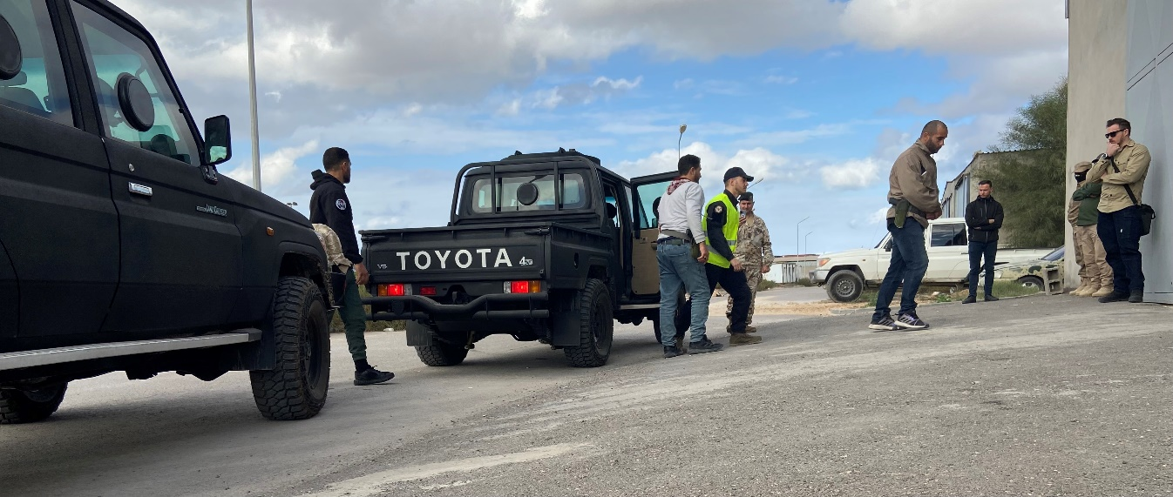

*Simulando l’accompagnamento di un VIP, i discenti del corso VIP MILITARY ESCORT PLANNING dimostrano le tecniche apprese al Gen. AL ZAIN. L’interesse suscitato dal corso ad un’ampia platea di customer fa presagire un incremento nelle richieste che si concilia perfettamente con l’intenzione di “fare massa” ed aumentare l’offerta formativa nel settore. In questo caso sarebbe auspicabile reiterare a breve l’attività con lo stesso MTT presente in T.O. per ovviare ai problemi di rilascio dei visti. 23JAN23, MISURATA, Foto MIASIT.*

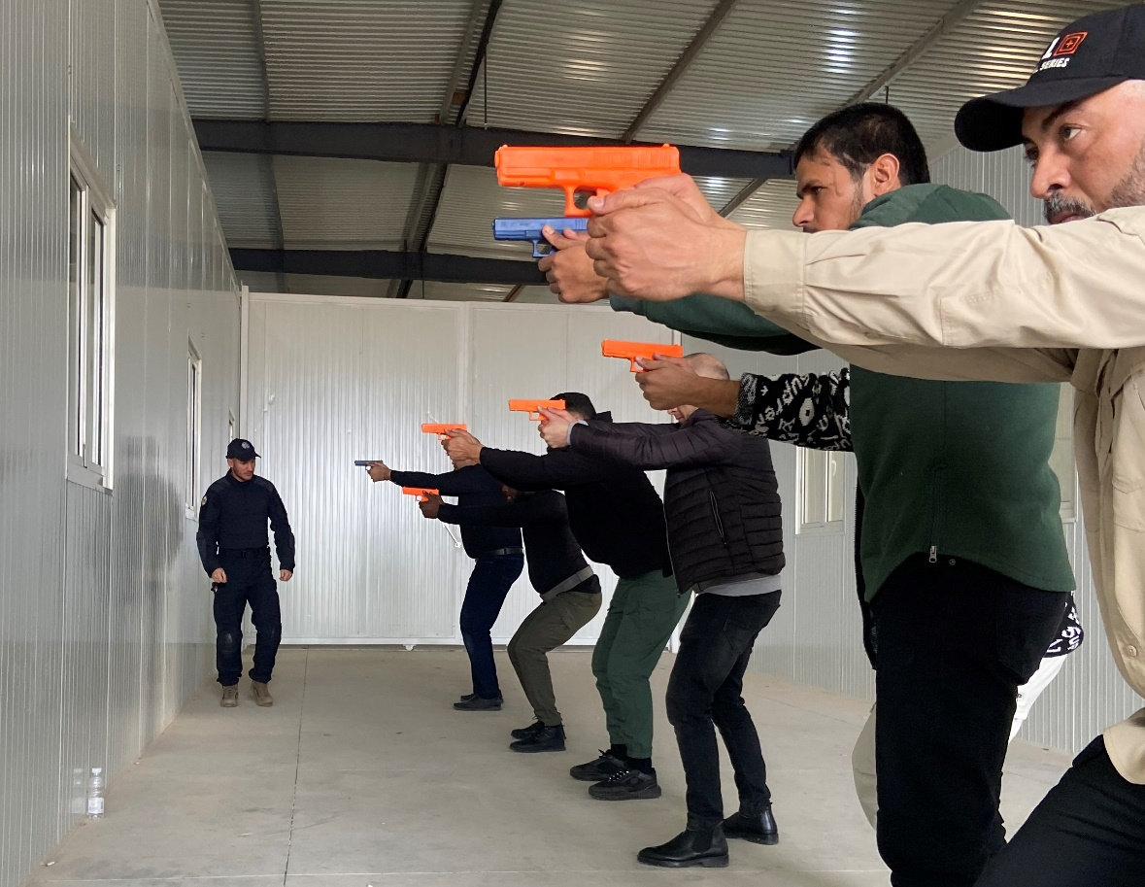

*Il primo corso organizzato in seno al CMC tenuto dal primo MTT dei Carabinieri appositamente giunto a MISURATA dall’ITALIA ha riscosso un notevole interesse in vari ambiti della compagine militare misuratina. La combinazione di corsi di pregio erogati a discenti selezionati e altamente motivati sono garanzia di successo della cooperazione e soddisfazione della controparte. MISURATA, 23JAN23, Foto MIASIT.*

MISURATA/KHOMS, 24 gennaio 2023

La giornata è iniziata con la visita al MTT ‘stanziale’ del Genio, trasferitosi a MISURATA per l’erogazione del Corso C-IED *awareness* (a cui seguirà *Explosive Hazard Search & Recognition*) a favore della Regione Militare Centrale. Questi sono i primi corsi di una serie che compone il percorso formativo EOD/*De-mining,* sviluppato e già erogato con successo al Comando del Dipartimento del Genio Militare di TRIPOLI, per la formazione e specializzazione del personale tecnico, articolato su 9 *training events* per un totale di 14 settimane.

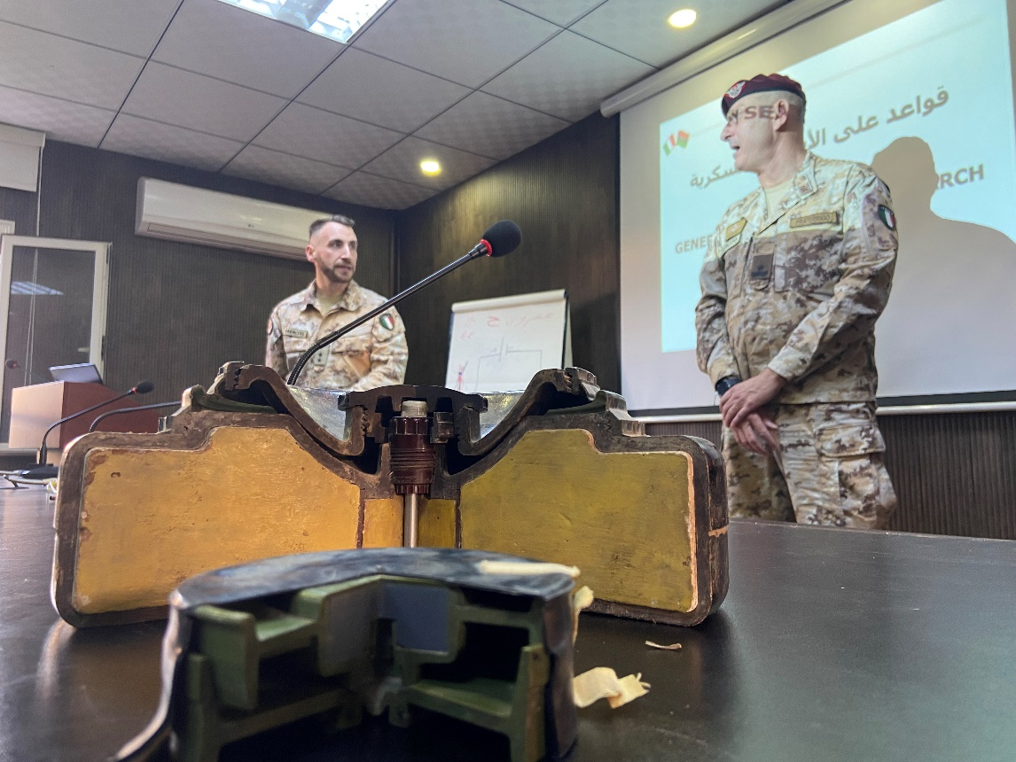

*Le attività proposte dal MTT del Genio sono, significativamente, tra quelle più richieste e che abbracciano una training audience più ampia ed eterogenea. La formazione dedicata agli specialisti per il demining va di pari passo con l’istruzione per creare una competenza di base più generica sull’awareness e recognition degli innumerevoli ordigni esplosivi presenti in Teatro, a favore del personale non appartenente al Genio Militare che quotidianamente si confronta con la minaccia esplosiva. 24JAN23, MISURATA, Foto MIASIT.*

Un altro elemento di novità per la cooperazione nel misuratino è l’arrivo dall’ITALIA del MTT del Comando Artiglieria, immediatamente impegnato per l’erogazione dell’*Artillery Train the Trainer* *Course* (della durata 5 settimane) a favore di 15 militari del *Libyan Army* (Regione Militare Centrale).

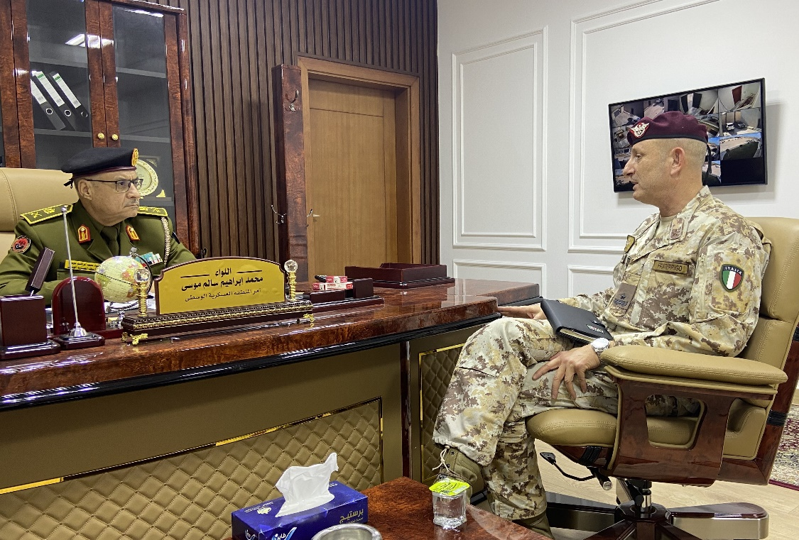

*Incontro del COM MIASIT con il Gen. Mohammed MOUSA, avvenuto presso il suo posto comando di KHOMS. 24JAN23, KHOMS, Foto MIASIT*

Nell’incontro, con il Gen. Mohammed MOUSA, sono stati ribaditi il gradimento della *training audience* e la conseguente soddisfazione dei vertici libici. Nella trattazione dei temi addestrativi è emersa l’esigenza di fornire quanto prima i programmi dettagliati dei corsi con la suddivisione degli argomenti trattati per ufficializzarne ed omologarne la validità secondo gli standard libici. Successivamente è stata delineata la progressione delle attività addestrative previste per il primo trimestre 2023 con la previsione dell’avvio del *BASIC INFANTRY COURSE* di tre settimane da erogarsi a cura del DMM con la possibile integrazione, come richiesto dalla controparte, di ulteriori moduli tratti dal programma del corso COIST (Equipaggiamenti, Topografia, AIC, Pattuglie, Imboscata Posti Osservazione) destinati alla formazione di “istruttori per operazioni speciali”, da svolgersi indicativamente entro l’inizio del *Ramadan*. Il COM MIASIT ha replicato proponendo lo svolgimento di una sessione del COIST/*Advanced Infantry Course* dedicata, comprensiva di prove selettive, come *test run*, ottenendone l’approvazione di principio ma da confermare.

Osservando come l’afflusso del MTT Artiglieria fosse stato particolarmente travagliato, il Gen. MOUSA si è detto disponibile ad interessarsi per facilitare, ovviando alle difficoltà per l’ottenimento dei visti, l’ingresso agli MTT previsti dal Piano di Cooperazione.

Inoltre, è stato trattato lo sviluppo di alcune attività previste ma non pianificate nel Piano di Cooperazione per la Regione Centrale. Queste includono sessioni di MCM (eventualmente unite a sessioni già previste per la CTF) a cura dei MTT giunti dall’ITALIA, ulteriori Corsi basici e avanzati di Lingua italiana per 50 ore di docenza ciascuno (su 5 settimane) a cura di uno degli interpreti qualificati già in forza alla MIASIT, formazione linguistica che consentirebbe di soddisfare un’esigenza molto sentita dalla controparte senza costi aggiuntivi.

1. **KEY POINTS PRINCIPALI**

* Si osserva un notevole interesse da parte del Gen. AL ZAIN alle attività del CMC, culminato con la richiesta di essere incluso stabilmente tra i destinatari di *training* proposti nel Piano di Cooperazione.
* L’addestramento della CTF assume particolare rilievo da quando il reparto ha ricevuto il task aggiuntivo di contrastare il *Trafficking in Human Being* (THB), espandendo la propria AO verso il FEZZAN.
* E’ stato verificato comela cooperazione intra-libica sia possibile, se non addirittura auspicabile, per aumentare la proposta cooperativa e fidelizzare la controparte. La Mil. Int., ad esempio, si è mostrata interessata ad alcuni dei moduli previsti nell’iter formativo proposto per la CTF che possono essere erogati separatamente per integrare o completare i cicli di formazione di base ad una *training audience* più ampia. Con lo stesso razionale, la Regione Militare Centrale è disponibile ad inviare aliquote di discenti alla frequenza dei corsi MCM organizzati per la Mil. Int..
* E’ stata ribadita l’offerta di protezione delle attività di cooperazione italiane da parte della CTF (Gen. AL ZAIN) e Regione Militare Centrale (Gen. MOUSA) a tutela della presenza italiana su MISURATA.
* Il Gen. MOUSA ha manifestato l’esigenza di ricevere i programmi illustranti la progressione addestrativa in arabo e in inglese per ufficializzazione da parte del CHOT dell’MoD.

1. **CONSIDERAZIONI**

L’avvio della somministrazione di corsi a MISURATA, **erogati da MTT appositamente giunti dall’ITALIA**, segna il cambio di passo della cooperazione italiana nell’area, da un supporto prettamente logistico-sanitario ad una fattiva cooperazione nel *capacity building* delle F.A. libiche.

L’elevato gradimento mostrato dalla *training audience* si riflette positivamente sulla Missione sia per le offerte di supporto diretto agi MTT sia per la facilitazione per il rilascio dei visti d’ingresso.

In particolare, il supporto alla CTF risulta particolarmente interessante in quanto è diretto ad un reparto ben condotto, coeso e con cicli di formazione di base e avanzati consolidati, dove i risultati della cooperazione possono essere agevolmente misurati, valutati e adeguati all’esigenza.

Appare evidente la volontà degli interlocutori di formare e specializzare i quadri intermedi per impiegarli nella formazione *in house* dei livelli più bassi, articolando esigenze e vagliando le proposte per creare l’*expertise* adatta a colmare il gap professionale attualmente presente nelle F.A. libiche.

IL COMMIASIT

Gen. B. Michele FRATERRIGO